**Open dag/ meeloop dag MBO Broers College**

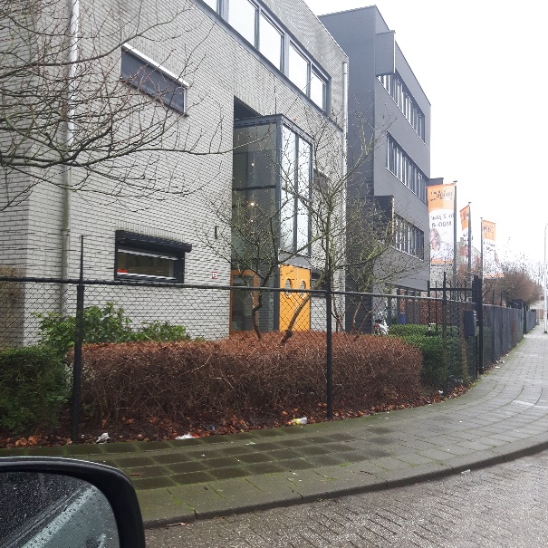Op 27 Januari ben ik naar de open dag geweest bij MBO Broers College, nadat ik meer over de school heb gehoord na het bezoeken van hun stand bij onderwijsbeurs Zuid. Daar kwam ik meer te weten wat voor soort opleidingen ze aanbieden en welke opties je hebt als je les zou volgen op deze school. De opleidingen die ze aanbieden passen bij mijn idee over wat ik later wil gaan doen. Ik vond het interessant om te horen dat je na 3 jaar al klaar bent met je MBO opleiding in plaats van de 4 jaar die het zou duren als je een normale MBO opleiding volgt. Het voordeel zou dan zijn dat je na 3 jaar al ergens kunt gaan werken, maar het nadeel is dat het een particuliere school is en je dus redelijk wat geld moet betalen voor de opleiding. Aan het einde van de open dag hebben we geregeld dat ik een keer voor een dag mocht meelopen op de school.

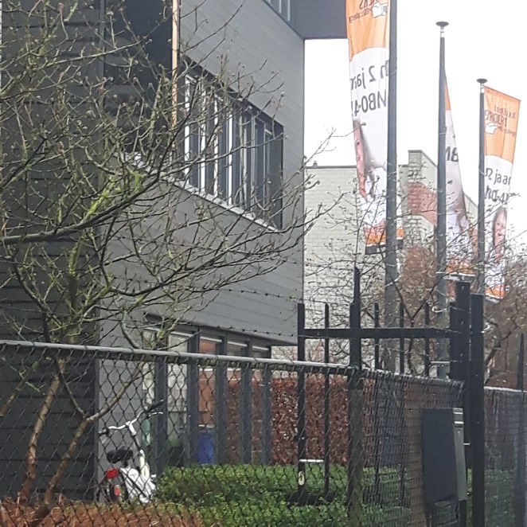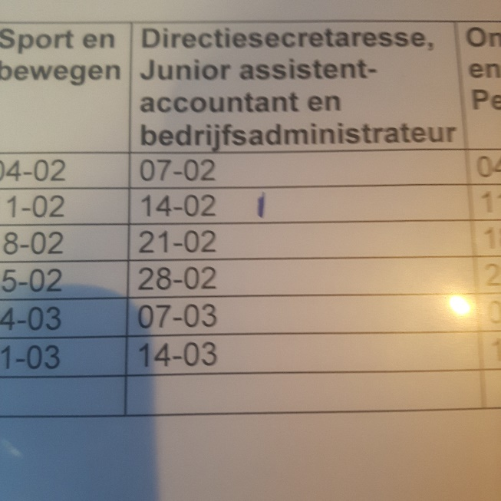De meeloop dag was op 14 Februari en op die dag kwam ik erachter dat de klassen rond de 10 mensen groot is en dat je veel hulp krijgt bij het maken van je huiswerk, de leraren helpen je bij elke vraag die je hebt. Ook heb ik van ze gehoord dat ze je helpen met het voorbereiden op je examens, door zelfgemaakte oefenexamens te maken. Voor de rest heb ik op die dag weinig kunnen zien, omdat er weinig lessen waren en er niet heel veel meer te zien was dan ik nu al heb vermeld. Aan het einde van de dag heb ik wel een idee gekregen over hoe de school werkt en hoe er les gegeven wordt.